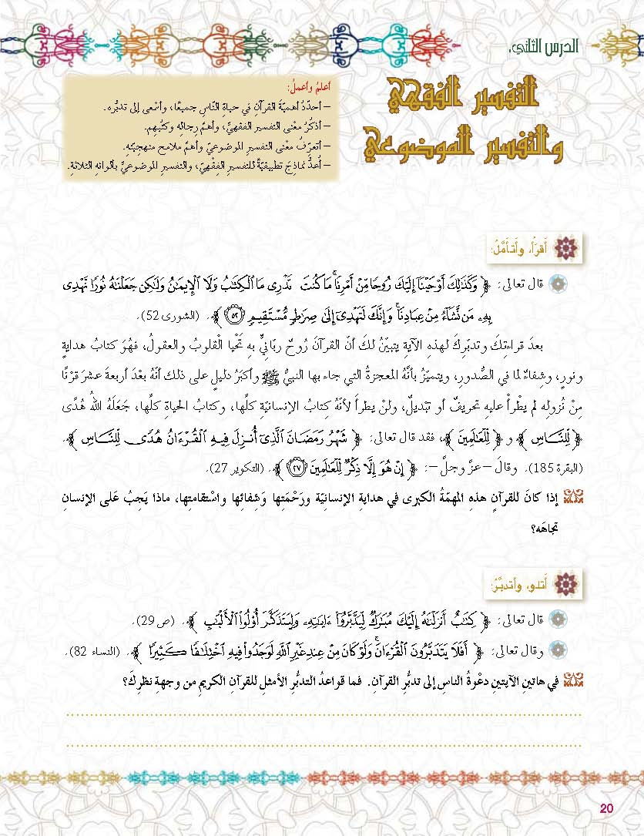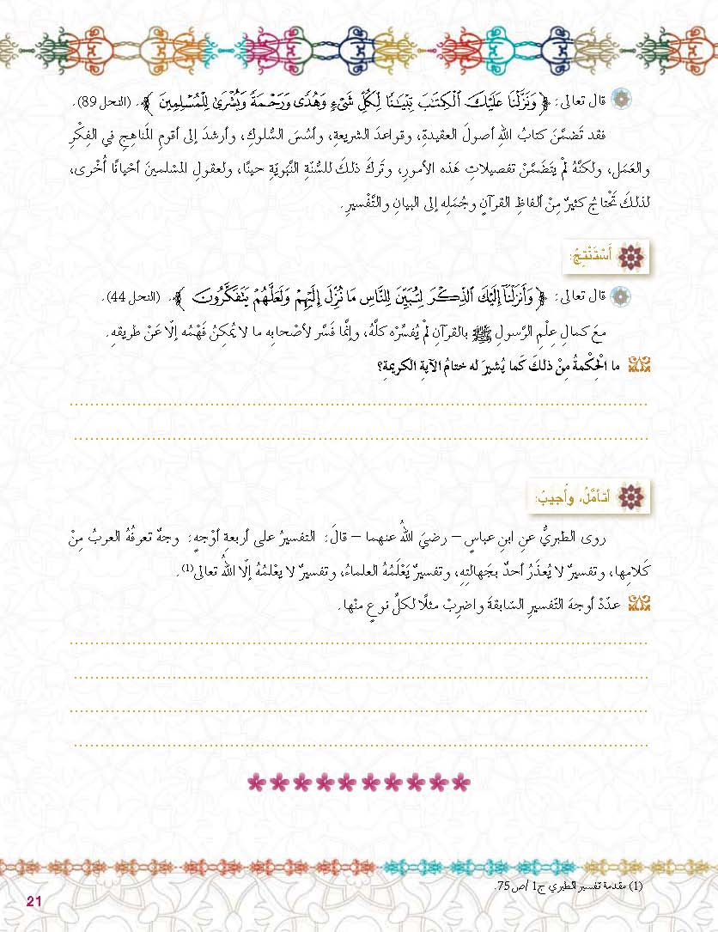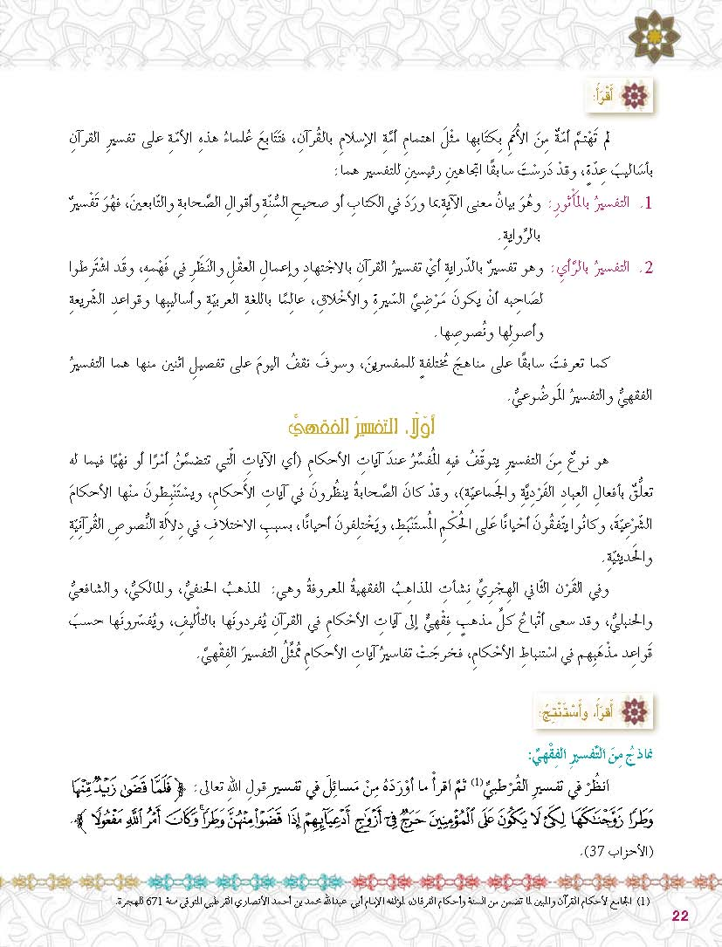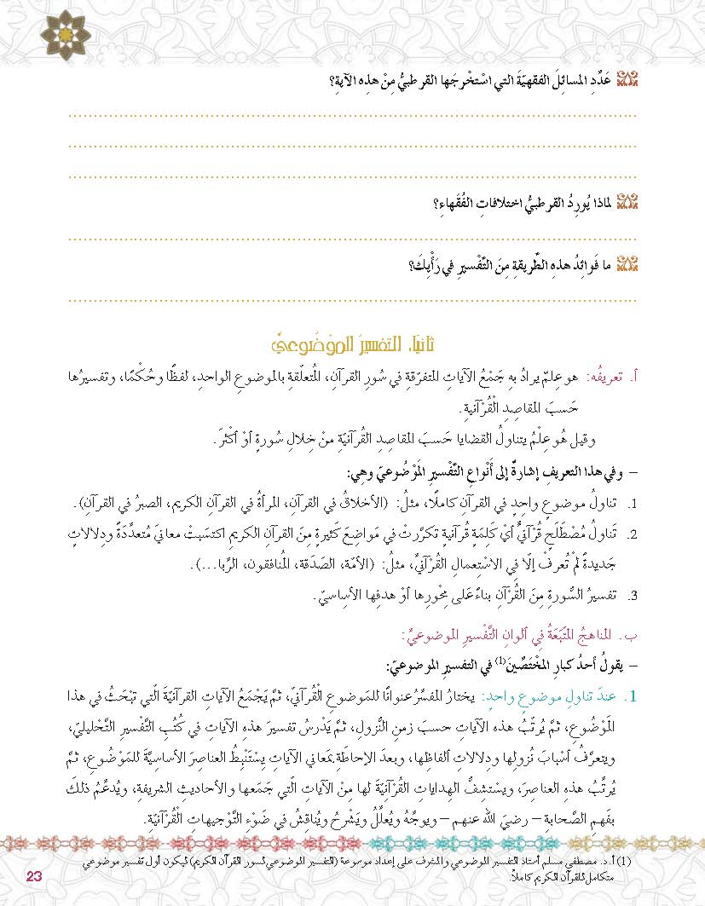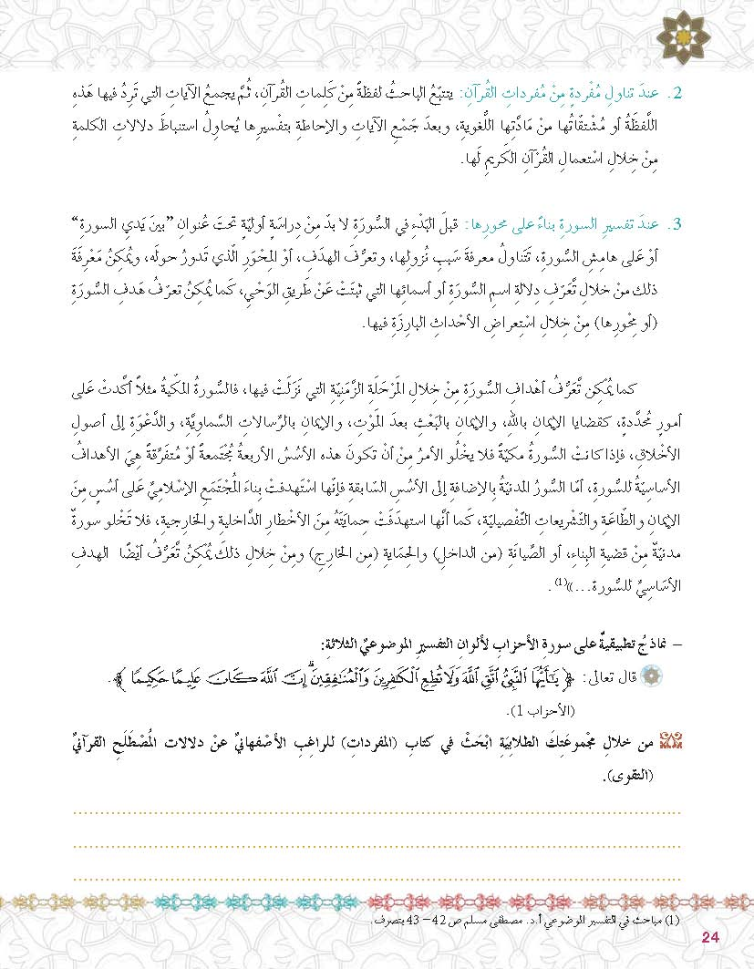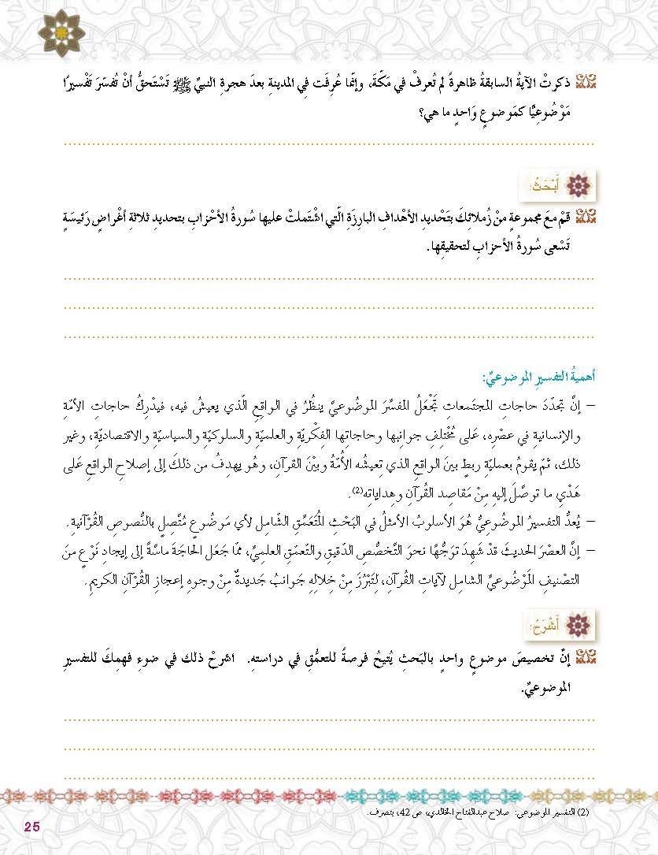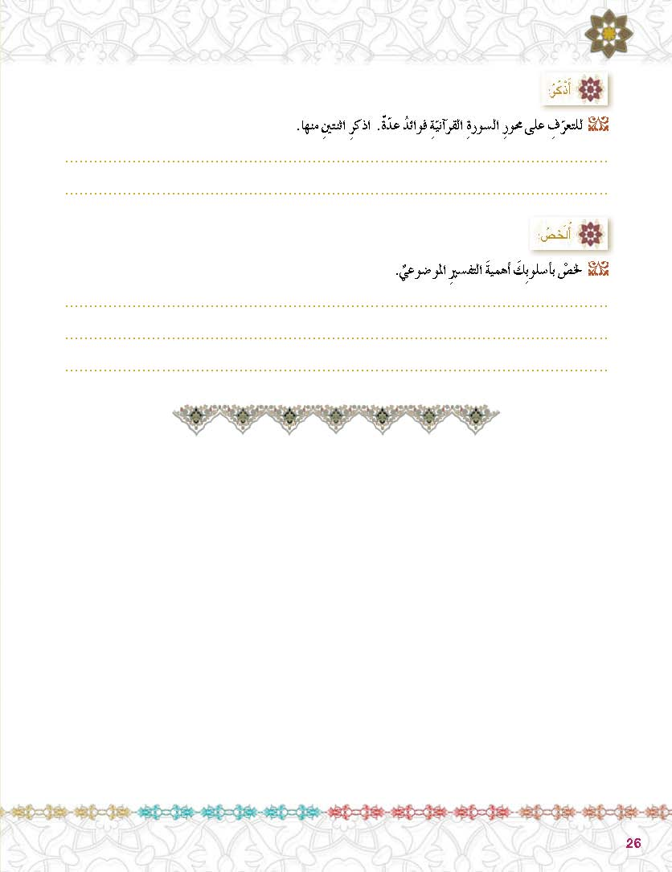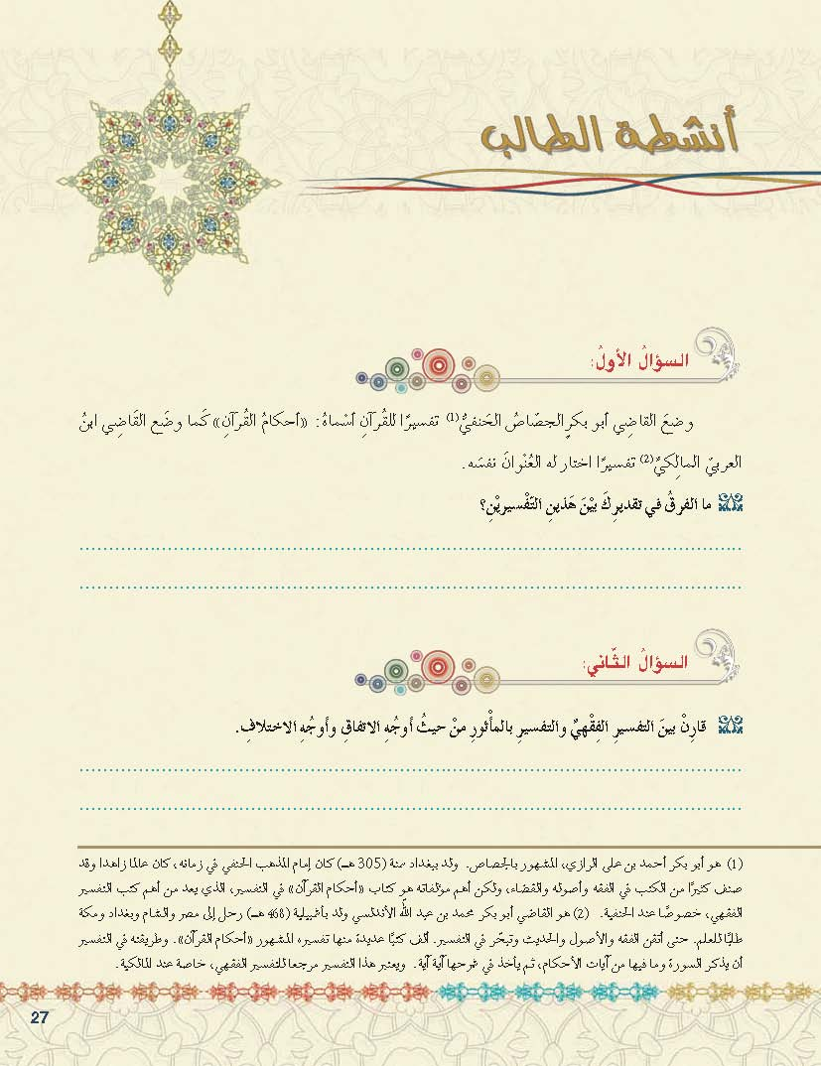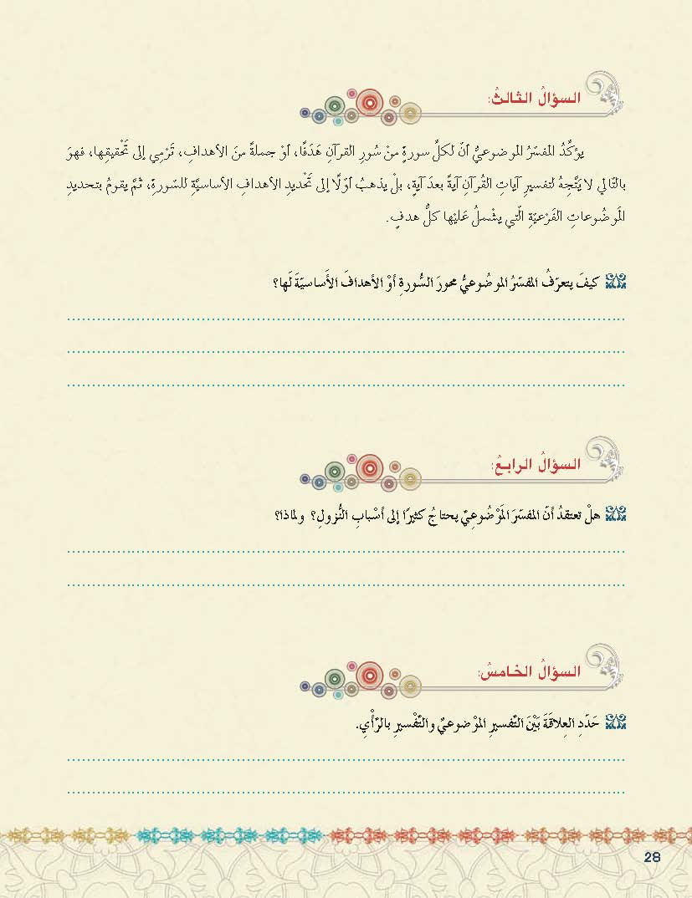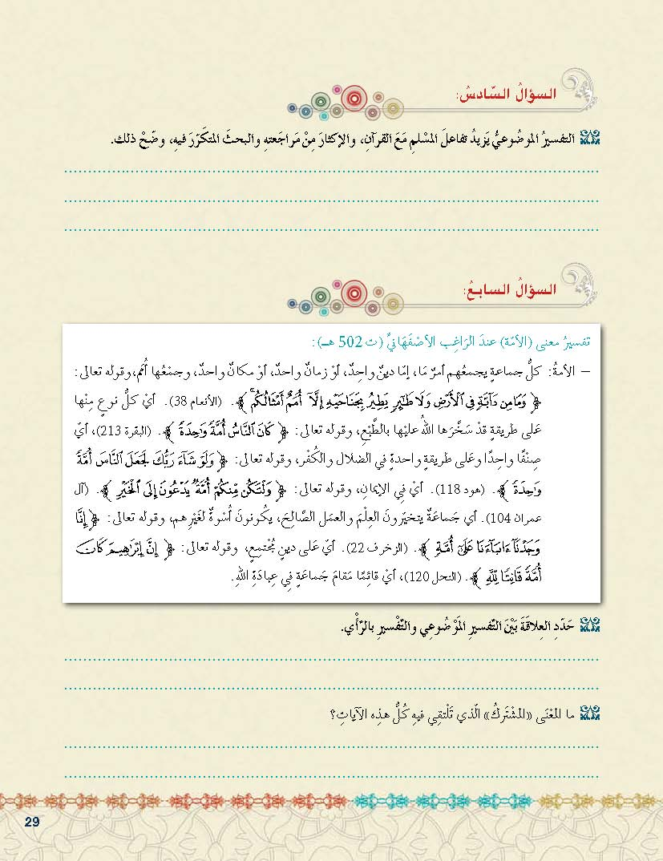
قراءته بالأحكام قراءة متقنة صحيحة معرفة معانيه وتفسيره وأسباب نزوله وما ترشد إليه الآيات وأخيراً التفكر والتدبر في هذه المعاني والآيات
ليجد المسلم فرصة للتفكر والتدبر وإعمال العقل
- وجه تعرفه العرب من كلامها مثل ويل لكل همزة لمزة
- تفسير لا يعذر أحد بجهالته مثل " وأحل الله البيع وحرم الربا"
- تفسير يعلمه العلماء مثل" إنا أنزلناه في ليلة مباركة"
- تفسير لا يعلمه إلا الله مثل "يسألونك عن الروح قل الروح من أمر ربي"

القرآن وحي من الله - الله أولى بالخشية والطاعة والاستحياء من الناس.
- تأكيد عصمة النبي صلى الله عليه وسلم .
- صلاة المرأة إذا خُطبت واستخارتها ربّها مندوبة.
- استحباب الوليمة والفرح في الزواج.
ليكون القارئ على علم بمذاهب الفقهاء في المسألة فتتسع مداركه
تهتم بالجانبي الفقهي وتبرز العديد من الأحكام الفقهية التي يحتاجها الناس
وقى: الوقاية حفظ الشئ مما يؤذيه ويضره، يقال وقيت الشئ أقيه وقاية ووقاء، قال: (فوقاهم الله - ووقاهم عذاب السعير - وما لهم من الله من واق - مالك من الله من ولى ولا واق - قوا أنفسكم وأهليكم نارا) والتقوى جعل النفس في وقاية مما يخاف، هذا تحقيقه، ثم يسمى الخوف تارة تقوى، والتقوى خوفا حسب تسمية مقتضى الشئ بمقتضيه والمقتضى بمقتضاه، وصار التقوى في تعارف

التقوى والامتثال لأمر الله
تكريم النبي صلى الله عليه وسلم بالنداء والدعوة إلى الثبات على التقوى وطاعة الله.
- عدم طاعة المنافقين والتمسّك بالقرآن.
- إبطال مزاعم وعادات جاهلية كانت شائعة بين الكفار.
- بيان مكانة النبي صلى الله عليه وسلم وصلته بالمؤمنين أحقية وأولوية.
لأنه يتناول البحث المتعمق الشامل والمفصل لكل جزئياته بما يتماشى مع واقع الأمة
تيسير تفسير السورة وفهمها.
- ربط معاني الآيات ببعضها من خلال معرفة أحداثها.
- الوقوف على أهداف السورة عامة
يعدّ أهم أسلوب للبحث الشامل المفصّل لأي موضوع وربطه بالقرآن.
_ يساير تطوّر المجتمع وحاجات الأمة من كل النواحي من خلال القرآن الكريم.
_ تناول جزئيات الموضوع الصغيرة المنفردة تواكب التعمّق العلمي فتبرز وجوه جديدة لإعجاز القرآن.
الفرق في أن كل مؤلف سيعرض المسائل الفقهية وفق مذهبه فالأول حنفي والثاني مالكي
يتفقان كونهما يهتمان بالقرآن الكريم وعلومه . ويختلفان بأن التفسير الفقهي يهتم بآيات الأحكام فقط أما التفسير بالمأثور فيهتم بكل الآيات وتفسيرها بالقرآن أو السنة أو قول الصحابي .
من خلال قراءة السورة كاملة قراءة واعية متأنية فيقوم المفسر بتحديد الصفة المشتركة الغالبة أو الجانب الأبرز الذي تعالجه السورة ويندرج تحته العديد من المسائل الفرعية فيكون هو المحور وبالتالي يقوم بتحديد الأهداف الأساسية
لا يحتاج إليه كثيرا لأنه لا يتعرض للآيات آية آية بل يناقش السورة ومحورها بصورة عامة فهو وإن كان محتاجاً إلى أسباب النزول لكنها ليست حاجة كبيرة
كلاهما فيه الكثير من التفكر والتدبر وإعمال العقل
كلاهما فيه الكثير من التفكر والتدبر وإعمال العقل
الأمة بمعنى الجماعة
التفسير الموضوعي يتناول جمع الآيات المتفرقة في سور القرآن المتعلقة بالموضوع الواحد لفظا أو حكما وتفسيرها حسب المقاصد القرآنية لذلك يكون المسلم قد أللمّ بكل القرآن من أجل تفسير موضوع واحد .

